

**QUALIDADE DE SOFTWARE**

Eduardo Maciel

Análise de Qualidade

Rio Grande do Sul

2023

# RESUMO

Neste projeto de análise de qualidade, o objetivo é avaliar uma máquina de lavar. Serão abordados aspectos qualitativos do produto, como durabilidade, material, usabilidade, performance e design. O relatório final será baseado nas percepções e evidências coletadas durante a análise, visando proporcionar melhorias contínuas no produto.

# SUMÁRIO

1. RESUMO 2

2. SUMÁRIO 3

3. INTRODUÇÃO 4

4. O PROJETO 5

4.1 Detalhes do produto ou serviço 5

4.2 Tabela de Análise 5

4.3 Relatório 6

4.4 Evidências 7

4.5 Onde encontrar 8

5. CONCLUSÃO 8

6. REFERÊNCIAS BIBLIOGRÁFICAS 8

# INTRODUÇÃO

O projeto visa analisar uma máquina de lavar, buscando identificar suas qualidades e possíveis pontos de melhoria. Através dessa análise, espera-se fornecer um relatório detalhado que permita melhorar o produto e proporcionar uma experiência mais satisfatória para os usuários.

# O PROJETO

## Detalhes do produto ou serviço

|  |  |
| --- | --- |
| **Nome do produto ou serviço:** | Máquina de Lavar Modelo EBAC 2.0 |
| **Fabricante:** | Empresa EBAC |
| **Tempo de uso:** | 6 meses |
| **Outros detalhes relevantes sobre o produto:** | A máquina de lavar foi adquirida para uso doméstico em uma residência com três moradores. Ela é utilizada em média duas vezes por semana para lavar roupas diversas. |

## Tabela de Análise

|  |  |  |
| --- | --- | --- |
| **Característica** | **Sua percepção** | **Referência da evidência [caso tenha]** |
| **Usabilidade:** | A máquina é fácil de operar e possui um painel intuitivo. |  |
| **Matéria prima:** | A estrutura da máquina parece ser robusta e de boa qualidade. |  |
| **Performance:** | A máquina tem uma boa capacidade de carga e efetua lavagens satisfatórias. |  |
| **Design:** | O design é moderno e compacto, encaixando bem no ambiente da lavanderia. |  |
| **Poluição sonora:** | Durante o dia não se percebe-se o barulho, mais a noite pode incomodar aqueles de sono mais leve. |  |

## Relatório

A máquina de lavar modelo EBAC 2.0 da empresa EBCA foi cuidadosamente avaliada neste projeto. Sua usabilidade mostrou-se excelente, com um painel de controle de fácil compreensão. Quanto à matéria prima, a estrutura da máquina aparenta ser durável e bem construída. Em relação à performance, a capacidade de carga atende às nossas necessidades e as lavagens são satisfatórias. O design moderno e compacto da máquina também recebeu elogios, ficando devendo somente no requisito de poluição sonora.

## Evidências

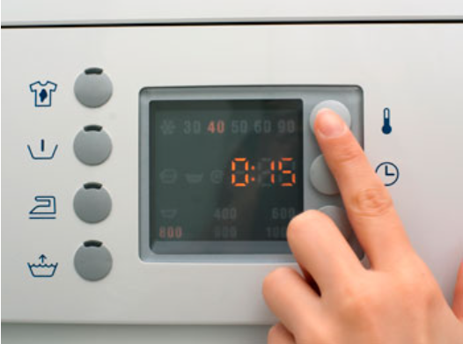  
Imagem 1: Painel de controle da máquina de lavar.

`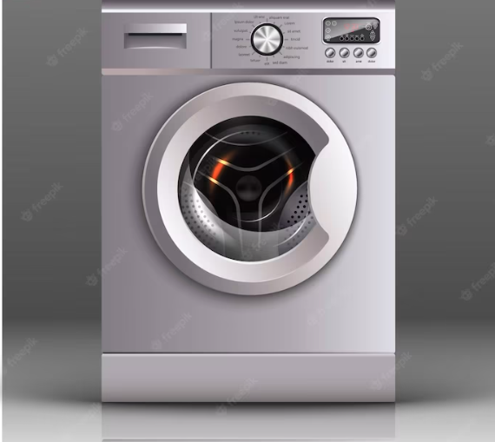

Imagem 2: Vista frontal da máquina de lavar.

## Onde encontrar

A máquina de lavar modelo ABAC 2.0 pode ser encontrada nas lojas físicas da Empresa EBAC ou através de sua loja online no seguinte link: https://ebaconline.com.br/?utm_source=google&utm_medium=cpc&utm_campaign=course_0_all_google_search_all_brand_general&utm_content=c_11725014130%7Cadg_113925699836%7Cad_482740774273%7Cph_kwd-42555011%7Ckey_ebac%7Cdev_c%7Cpst_%7Crgnid_9074134%7Cplacement_&gclid=CjwKCAjw8ZKmBhArEiwAspcJ7iwTNIbziKhpceoT485HRldkowVtqY8jNB1imsldqgQRNVcEpbYX8RoCja0QAvD_BwE

# CONCLUSÃO

Realizar a análise de qualidade desta máquina de lavar proporcionou um maior entendimento sobre seus pontos fortes e possíveis melhorias. A experiência adquirida neste projeto contribuirá para aprimorar futuras análises e garantir a qualidade de produtos em outras situações profissionais.

# REFERÊNCIAS BIBLIOGRÁFICAS

EBAC

<https://ebaconline.com.br/?utm_source=google&utm_medium=cpc&utm_campaign=course_0_all_google_search_all_brand_general&utm_content=c_11725014130%7Cadg_113925699836%7Cad_482740774273%7Cph_kwd-42555011%7Ckey_ebac%7Cdev_c%7Cpst_%7Crgnid_9074134%7Cplacement_&gclid=CjwKCAjw8ZKmBhArEiwAspcJ7iwTNIbziKhpceoT485HRldkowVtqY8jNB1imsldqgQRNVcEpbYX8RoCja0QAvD_BwE>